**文件编号：ITSS-10-01-01**

**版本：V1.0**

万洲奇智（青岛）信息科技有限公司

组织级应急管理制度

|  |  |
| --- | --- |
| 编制人:毛彦超 | 编制时间:2025.01.08 |
| 审核人:陈姝羽 | 编制时间:2025.01.08 |
| 批准人:郭万洲 | 审批时间:2025.01.08 |

**修订记录**

|  |  |  |  |  |  |
| --- | --- | --- | --- | --- | --- |
| 日期 | 版本 | 变更说明 | 编写人 | 审核人 | 批准人 |
| 2025.01.08 | V1.0 | 新建文档 | 毛彦超 | 陈姝羽 | 郭万洲 |
|  |  |  |  |  |  |
|  |  |  |  |  |  |
|  |  |  |  |  |  |
|  |  |  |  |  |  |
|  |  |  |  |  |  |

目录

万洲奇智（青岛）信息科技有限公司 1

组织级应急管理制度 1

1. 目的 4

2. 原则 4

3. 适用范围 4

4. 岗位职责 4

4.1. 应急指标办公室 4

4.2. 应急执行小组 5

4.3. 技术支持小组 5

4.4. 后勤保障小组 5

5. 应急管理实施 6

5.1. 突发事件分级 6

5.2. 应急处置流程 6

5.3. 应急准备与保障 8

5.4. 监督与考核 9

5.5. 考核指标 10

6. 附则 10

7. 附件 10

8. 记录 10

目的

为有效预防和应对运维过程中的突发事件，规范应急处置流程，提高应急响应速度和处置能力，最大限度减少突发事件对系统运行、业务开展造成的影响和损失，保障企业信息系统的稳定、安全、持续运行，特制定本制度。

原则

1. 预防为主，防治结合

加强日常运维管理和风险评估，提前采取预防措施，减少突发事件的发生；同时做好应急准备，确保突发事件发生时能够迅速响应和处置。

1. 统一指挥，分级负责

建立明确的应急指挥体系，明确各层级、各部门及相关人员的职责，在应急指挥机构的统一领导下，分级开展应急处置工作。

1. 快速响应，果断处置

突发事件发生后，相关人员应立即响应，按照既定流程果断采取措施，控制事态发展，尽快恢复系统正常运行。

1. 资源保障，协同作战

合理配置应急资源，包括人员、设备、技术、物资等，确保应急处置过程中资源充足；加强各部门之间的协同配合，形成应急处置合力

适用范围

本制度适用于企业所有信息系统及相关设施在运维过程中发生的突发事件，包括但不限于系统故障、网络中断、数据丢失、安全攻击、硬件损坏等可能影响系统正常运行和业务连续性的事件。

岗位职责

应急管理办公室

由企业高层管理人员、运维部负责人、研发部负责人组成，是应急处置的最高决策和指挥机构，其主要职责包括：

1. 审定应急管理制度、应急预案及相关配套文件。
2. 负责应急资源的调配和保障，协调解决应急处置过程中的重大问题。
3. 组织应急处置后的调查评估和总结工作。

应急执行小组

由运维部工作人员、技术工程师等组成，在应急指标办公室的领导下开展具体的应急处置工作。其主要职责包括：

1. 负责日常应急准备工作，包括应急预案的演练、应急资源的维护等。
2. 接到突发事件报告后，迅速赶赴现场，开展现场勘查、信息收集和初步处置工作。
3. 按照应急指标办公室的指令具体实施应急处置措施，如系统恢复、故障排除等。
4. 及时向应急指标办公室汇报应急处置进展情况和结果。

技术支持小组

技术支持小组由企业内部各部门领导、外部合作技术机构人员等组成，为应急处置提供技术支持。其主要职责包括：

1. 为应急预案的制定和完善提供技术咨询。
2. 在应急处置过程中，提供技术指导和解决方案，协助解决技术难题。
3. 参与应急处置后的技术分析和总结，提出系统优化和改进建议。

后勤保障小组

由人力部、采购部等部门相关人员组成，负责应急处置过程中的后勤保障工作。其主要职责包括：

保障应急处置所需的物资供应，如设备、工具、通信器材、防护用品等。

负责应急处置人员的交通、食宿等后勤保障。

做好应急处置过程中的资金保障工作。

应急管理实施

突发事件分级

根据突发事件的影响范围、严重程度和处置难度，将其分为四级，如表5-1所示：

表 5-1 突发事件分级

| 类别名称 | 级别 | 描述/界定标准 | 典型示例 |
| --- | --- | --- | --- |
| 特别重大突发事件 | I级 | 影响整个公司核心业务系统长时间中断（如超过4小时）；影响全部或绝大部分用户；对公司声誉或财务造成重大损失。 | 数据中心核心交换机宕机、大规模勒索病毒感染、主干网络中断。 |
| 重大突发事件 | II级 | 影响公司某个重要业务部门或关键应用系统中断；影响大量用户（如单个部门无法工作）。 | 财务系统崩溃、OA系统无法访问、大楼局域网中断。 |
| 较大突发事件 | III级 | 影响局部范围，如单个团队或部分用户；核心业务系统性能严重下降但未完全中断。 | 部门打印机集体故障、某个非关键应用服务器宕机。 |
| 一般突发事件 | IV级 | 影响单个或极少数用户，不影响其核心工作；或为常见的服务请求。 | 个人电脑蓝屏、软件安装请求、密码重置。 |

应急处置流程

应急处理流程如图5-1所示：

图 5-1 突发事件分级

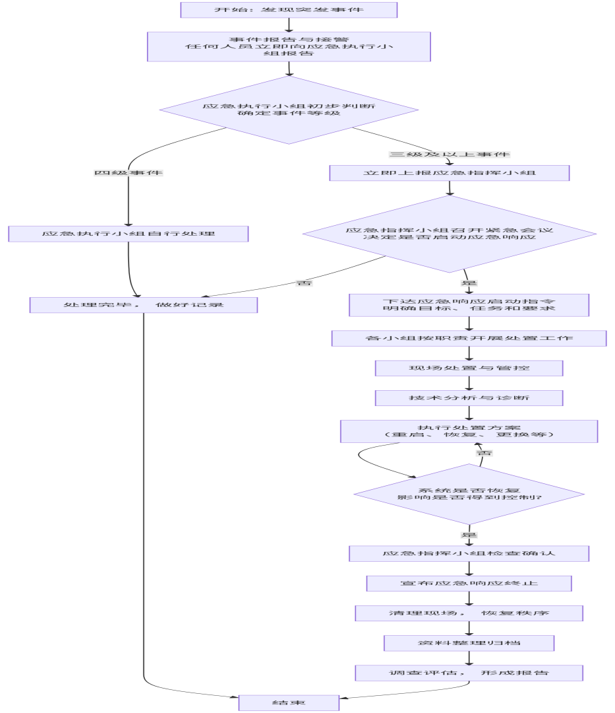

1. 事件报告与接警

任何人员发现运维突发事件后，应立即向应急执行小组报告。报告内容包括事件发生的时间、地点、现象、影响范围等信息。

应急执行小组接到报告后，应立即记录相关信息，并对事件进行初步判断，确定事件等级。

对于三级及以上突发事件，应急执行小组应立即向应急指标办公室报告；对于四级突发事件，由应急执行小组自行处理，并做好记录。

1. 应急响应启动

应急指标办公室接到三级及以上突发事件报告后，应立即召开紧急会议，根据事件情况决定是否启动应急响应。

若决定启动应急响应，应急指标办公室应下达启动应急响应的指令，明确应急处置的目标、任务和要求。

应急执行小组、技术支持小组、后勤保障小组等相关部门和人员接到指令后，应立即按照职责分工开展应急处置工作。

1. 现场处置

应急执行小组到达现场后，应迅速开展现场管控，设置警戒区域，防止无关人员进入，避免事态扩大。

技术支持小组对事件进行技术分析和诊断，确定故障原因和处置方案。

应急执行小组按照处置方案，采取相应的应急措施，如系统重启、数据恢复、故障设备更换等，尽快恢复系统正常运行。

在处置过程中，应密切关注事态变化，及时调整处置措施，并做好记录。

1. 应急终止

当系统恢复正常运行，事件影响得到有效控制，经应急指标办公室检查确认后，宣布应急响应终止。

应急执行小组负责清理现场，恢复正常的运维秩序。

各相关部门和人员将应急处置过程中的相关资料、记录整理归档。

1. 后期处置

应急指标办公室组织相关人员对突发事件的原因、性质、影响范围、损失情况等进行调查评估，形成调查报告。

针对调查评估结果，总结应急处置经验教训，提出改进措施和建议，完善应急管理制度和应急预案。

对在应急处置过程中表现突出的单位和个人进行表彰和奖励；对失职渎职造成损失的，按照有关规定追究责任。

应急准备与保障

1. 应急预案制定与演练

运维部经理负责组织制定和完善各类突发事件的应急预案，明确应急处置流程、责任分工和保障措施等。

定期组织应急预案演练，检验应急预案的科学性和可操作性，提高应急处置人员的协同配合能力和应急响应速度。演练结束后，及时总结经验教训，对预案进行修订和完善。

1. 应急资源保障

建立应急资源库，储备必要的应急设备、工具、软件、备件等物资，并定期进行检查、维护和更新，确保其性能良好。

明确应急人员的联系方式和通讯方式，确保应急响应期间通讯畅通。与外部供应商、技术服务机构等建立合作关系，确保在应急处置过程中能够及时获得外部技术支持和物资供应。

1. 技术保障

加强信息系统的安全防护，采用必要的安全技术和措施，如防火墙、入侵检测系统、数据备份与恢复技术等，提高系统的抗风险能力。

建立健全系统监控和预警机制，实时监测系统运行状态，及时发现和预警潜在的风险和问题。

定期对系统进行安全评估和漏洞扫描，及时修复安全漏洞，减少安全隐患。

1. 培训教育

定期组织运维人员、应急处置人员等进行应急知识和技能培训，提高其应急意识和处置能力。

利用企业内部网站、宣传栏、培训会议等多种形式，向全体员工宣传应急管理知识和应急预案，提高员工的应急防范意识。

监督与考核

1. 监督检查

应急指标办公室定期对各部门应急管理工作的落实情况进行监督检查，包括应急预案的制定与演练、应急资源的储备与维护、应急培训教育等方面。对发现的问题，及时下达整改通知书，限期整改。

1. 考核评估

将应急管理工作纳入企业绩效考核体系，对各部门和相关人员的应急处置工作进行考核评估。考核评估内容包括应急响应速度、处置效果、资源保障、协同配合等方面。根据考核评估结果，进行奖惩。

考核指标

|  |  |  |  |
| --- | --- | --- | --- |
| **指标名称** | **指标计算方式** | **考核频次** | **目标值** |
| 应急预案的覆盖率 | 评审有效的应急预案数/已识别应急场景数*100% | 每季度 | ≥90% |
| 及时响应率 | 及时响应数量/总响应数量*100% | 每季度 | 100% |

附则

1. 本制度最终解释权和修订权归运维部。
2. 本制度自颁布之日起施行。

附件

无

记录

无